

**Об утверджении регламентов государственных услуг в сфере поддержки предпринимательской деятельности**

***Утративший силу***

Постановление Кызылординского областного акимата от 01 августа 2014 года N 675. Зарегистрировано Департаментом юстиции Кызылординской области 05 сентября 2014 года N 4757. Утратило силу постановлением Кызылординского областного акимата от 13 ноября 2014 года N 759

      Сноска. Утратило силу постановлением Кызылординского областного акимата от 13.11.2014 N 759 (вводится в действие со дня подписания).  
      В соответствии с Законом Республики Казахстан от 23 января 2001 года "О местном государственном управлении и самоуправлении в Республике Казахстан" и Законом Республики Казахстан от 15 апреля 2013 года "О государственных услугах" акимат Кызылординской области **ПОСТАНОВЛЯЕТ:**  
      1. Утвердить прилагаемые:  
      регламент государственной услуги "Предоставление субсидирования ставки вознаграждения в рамках программы "Дорожная карта бизнеса 2020";  
      регламент государственной услуги "Предоставление гарантий в рамках программы "Дорожная карта бизнеса 2020";  
      регламент государственной услуги "Предоставление грантов в рамках программы "Дорожная карта бизнеса 2020";  
      регламент государственной услуги "Предоставление поддержки по развитию производственной (индустриальной) инфраструктуры в рамках программы "Дорожная карта бизнеса 2020".  
      2. Контроль за исполнением настоящего постановления возложить на заместителя акима Кызылординской области Кожаниязова С.С.  
      3. Настоящее постановление вводится в действие по истечении десяти календарных дней после дня первого официального опубликования.

|  |  |
| --- | --- |
| Аким Кызылординской области К. Кушербаев |  |

|  |  |
| --- | --- |
|  | Утвержден постановлением акимата Кызылординской области от "1" августа 2014 года № 675 |

**Регламент государственной услуги "Предоставление субсидирования ставки вознаграждения в рамках программы "Дорожная карта бизнеса 2020"**  
**1. Общие положения**

      1. Наименование услугодателя: местный исполнительный орган области (государственное учреждение "Управление предпринимательства и туризма Кызылординской области") (далее – услугодатель).  
      Прием заявлений и выдача результатов оказания государственной услуги осуществляются через канцелярию услугодателя.  
      2. Форма оказания государственной услуги: бумажная.  
      3. Результат оказания государственной услуги – выписка из протокола заседания Регионального координационного совета (далее – выписка).  
      4. Государственная услуга оказывается на бесплатной основе физическим и юридическим лицам (далее - услугополучатель).

**2. Описание порядка действий структурных подразделений (работников) и услугодателя в процессе оказания государственной услуги**

      5. Основание для начала процедуры (действия) по оказанию государственной услуги: предоставление услугополучателем (либо его представителем по доверенности (далее – его представитель)) услугодателю документов согласно пункта 9 стандарта государственной услуги "Предоставление субсидирования ставки вознаграждения в рамках программы "Дорожная карта бизнеса 2020" (далее – стандарт), утвержденного постановлением Правительства Республики Казахстан от 4 мая 2014 года № 434.  
      6. Содержание каждой процедуры (действия), входящей в состав процесса оказания государственной услуги, длительность их выполнения:  
      1) услугополучатель либо его представитель предоставляет услугодателю документы согласно пункта 9 стандарта;  
      2) сотрудник канцелярии услугодателя регистрирует и предоставляет документы руководителю услугодателя (не более пятнадцати минут);  
      3) руководитель услугодателя рассматривает и направляет документы исполнителю (не более тридцати минут):  
      4) исполнитель рассматривает и предоставляет документы на рассмотрение Регионального координационного совета (далее – РКС) (в течение семи рабочих дней);  
      5) РКС рассматривает документы и направляет протокол услугодателю (в течение одного рабочего дня);  
      6) исполнитель на основании протокола заседания РКС подготавливает и предоставляет выписку руководителю услугодателя (в течение двух рабочих дней);  
      7) руководитель услугодателя подписывает и направляет выписку сотруднику канцелярии (не более тридцати минут);  
      8) сотрудник канцелярии регистрирует и выдает выписку услугополучателю либо его представителю (не более пятнадцати минут).

**2. Описание порядка взаимодействия структурных подразделений (работников) и услугодателя в процессе оказания государственной услуги**

      7. Перечень структурных подразделений (работников), услугодателя, которые участвуют в процессе оказания государственной услуги:  
      1) сотрудник канцелярии услугодателя;  
      2) руководитель услугодателя;  
      3) исполнитель;  
      4) РКС.  
      8. Описание последовательности процедур (действий) между структурными подразделениями (работниками) с указанием длительности каждой процедуры (действия) приведено в приложении 1 к настоящему регламенту.  
      9. Блок-схема описания последовательности процедур (действий) прохождения каждого действия (процедуры) с указанием длительности каждой процедуры (действия) приведена в приложении 2 к настоящему регламенту.  
      10. Подробное описание процедур (действий) взаимодействий структурных подразделений (работников) услугодателя в процессе оказания государственной услуги, а также описание порядка взаимодействия с иными услугодателями и (или) центром обслуживания населения и порядка использования информационных систем в процессе оказания государственной услуги отражено в справочнике бизнес-процессов оказания государственной услуги согласно приложению 3 к настоящему регламенту.

**4. Ответственность должностных лиц, оказывающих государственные услуги**

      11. Ответственным лицом за оказание государственной услуги является руководитель услугодателя (далее – должностное лицо).  
      Должностное лицо несет ответственность за реализацию оказания государственной услуги в установленные сроки в соответствии с законодательством Республики Казахстан.  
      12. Обжалование действий (бездействий) по вопросам оказания государственной услуги производится в соответствии с разделом 3 стандарта.  
      13. Номер контактного телефона для получения информации об услуге, также в случае необходимости оценки (в том числе обжалования) их качества: 8 (7242) 23-54-87, 40-10-63, единого контакт-центра: (1414).

|  |  |
| --- | --- |
|  | Приложение 1 к регламенту государственной услуги "Предоставление субсидирования ставки вознаграждения в рамках программы "Дорожная карта бизнеса 2020" |

**Описание последовательности процедур (действий) между структурными подразделениями (работниками) с указанием длительности каждой процедуры (действия)**

|  |  |  |  |  |  |  |  |  |
| --- | --- | --- | --- | --- | --- | --- | --- | --- |
| 1 | Номер действия (хода, потока работ) | 1 | 2 | 3 | 4 | 5 | 6 | 7 |
| 2 | Наименование структурных подразделений | Сотрудник канцелярии услугодателя | Руководитель услугодателя | Исполнитель | РКС | Исполнитель | Руководитель услугодателя | Сотрудник канцелярии услугодателя |
| 3 | Наименование действий (процесса, процедуры, операции) и их описание | регистрирует документы | рассматривает документы | рассматривает документы | рассматривает документы | на основании заседания протокола заседания РКС подготавливает выписку | подписывает выписку | регистрирует выписку |
| 4 | Форма завершения (данные, документ, организационно-распорядительное  решение) | предоставляет документы руководителю услугодателя | направляет документы исполнителю | предоставляет документы на рассмотрение РКС | направляет протокол услугодателю | предоставляет выписку руководителю услугодателя | направляет выписку сотруднику канцелярии | выдает выписку услугополучателю либо его представителю |
| 5 | Срок исполнения | не более 15 минут | не более 30 минут | в течение 7 рабочих дней | в течение 1 рабочего дня | в течение 2 рабочих дней | не более 30 минут | не более 15 минут |

|  |  |
| --- | --- |
|  | Приложение 2 к регламенту государственной услуги "Предоставление субсидирования ставки вознаграждения в рамках программы "Дорожная карта бизнеса 2020" |

**Блок-схема описания последовательности процедур (действий) прохождения каждого действия (процедуры) с указанием длительности каждой процедуры (действия)**

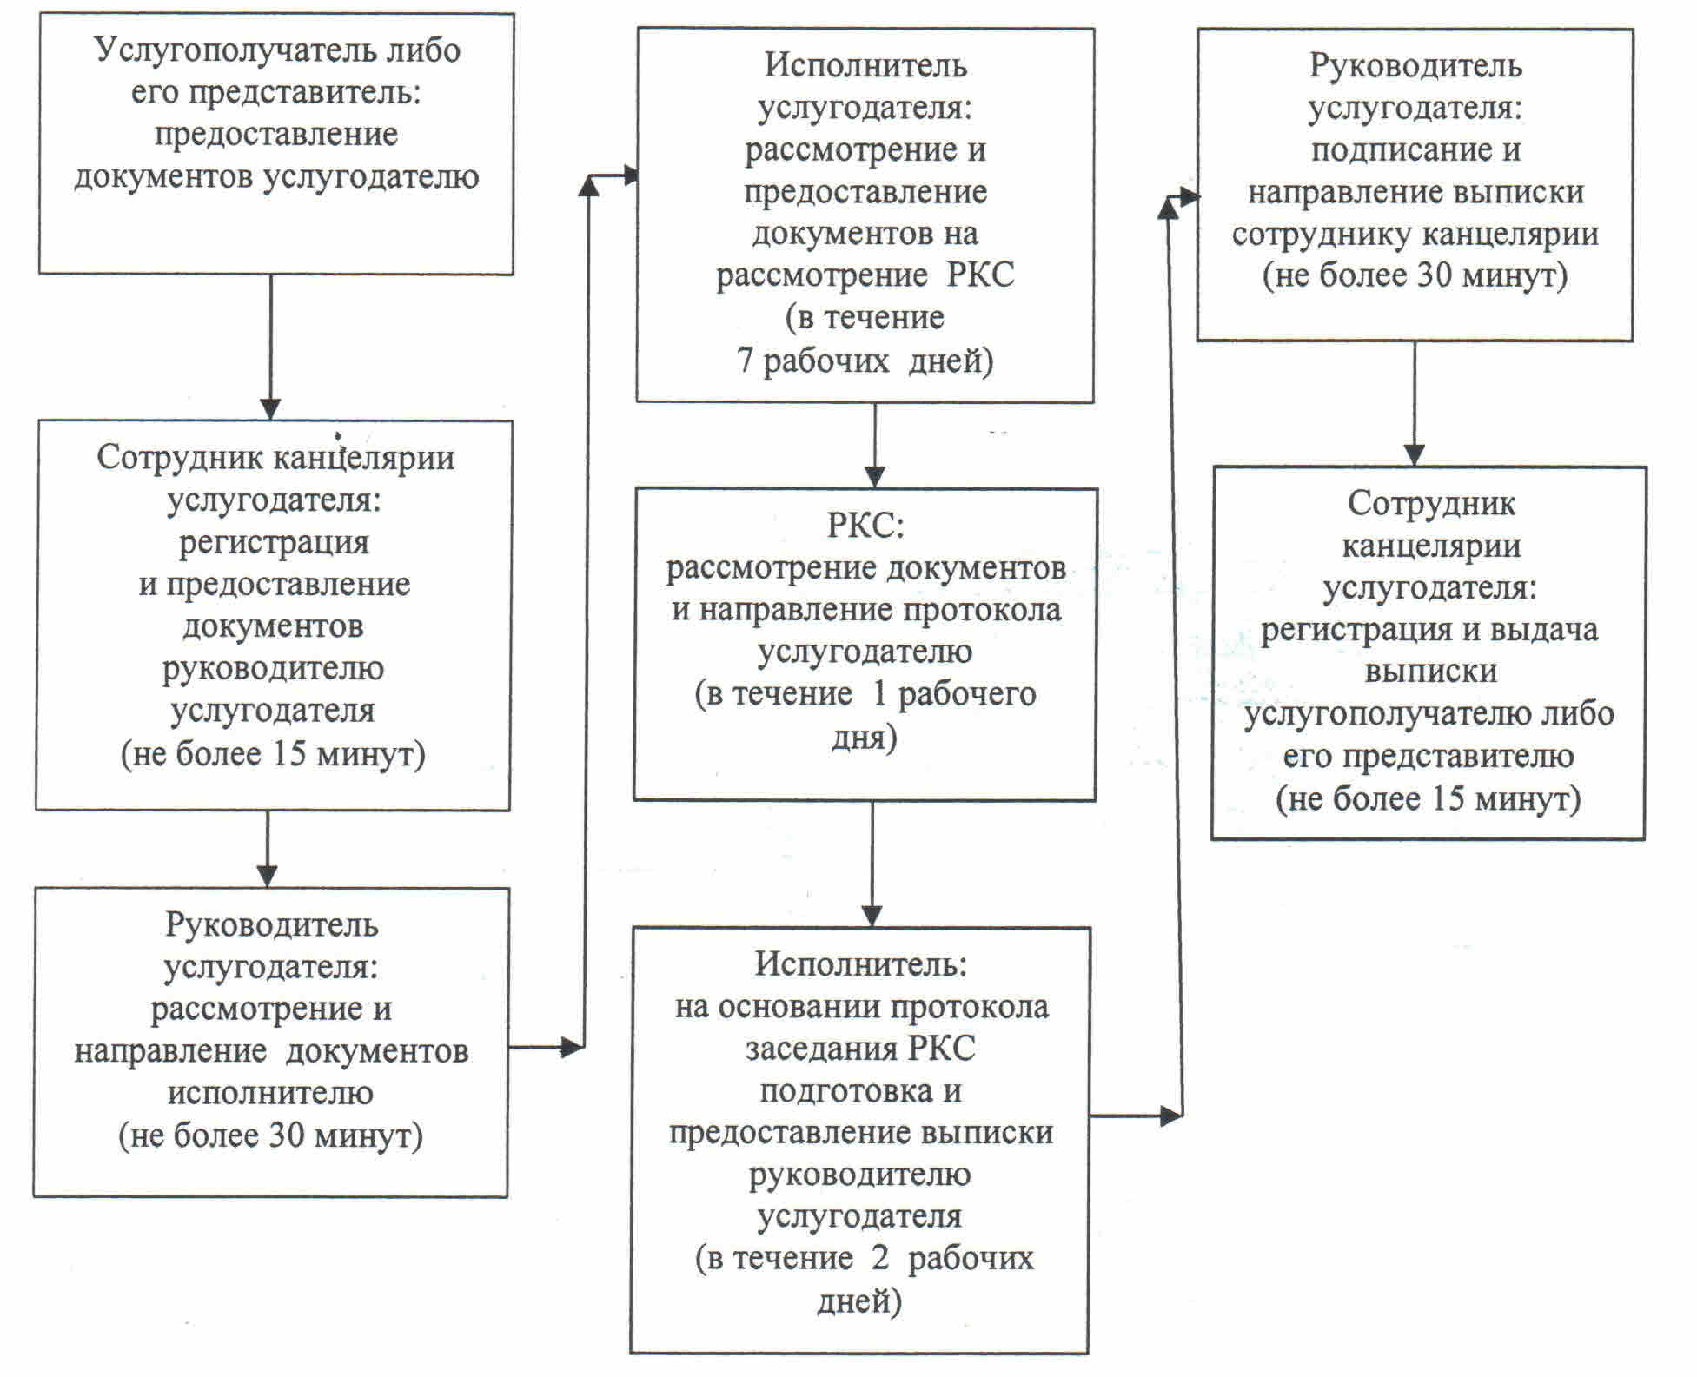

|  |  |
| --- | --- |
|  | Приложение 3 к регламенту государственной услуги "Предоставление субсидирования ставки вознаграждения в рамках программы "Дорожная карта бизнеса 2020" |
|  |  |

**Справочник бизнес-процессов оказания государственной услуги "Предоставление субсидирования ставки вознаграждения в рамках программы "Дорожная карта бизнеса 2020"**

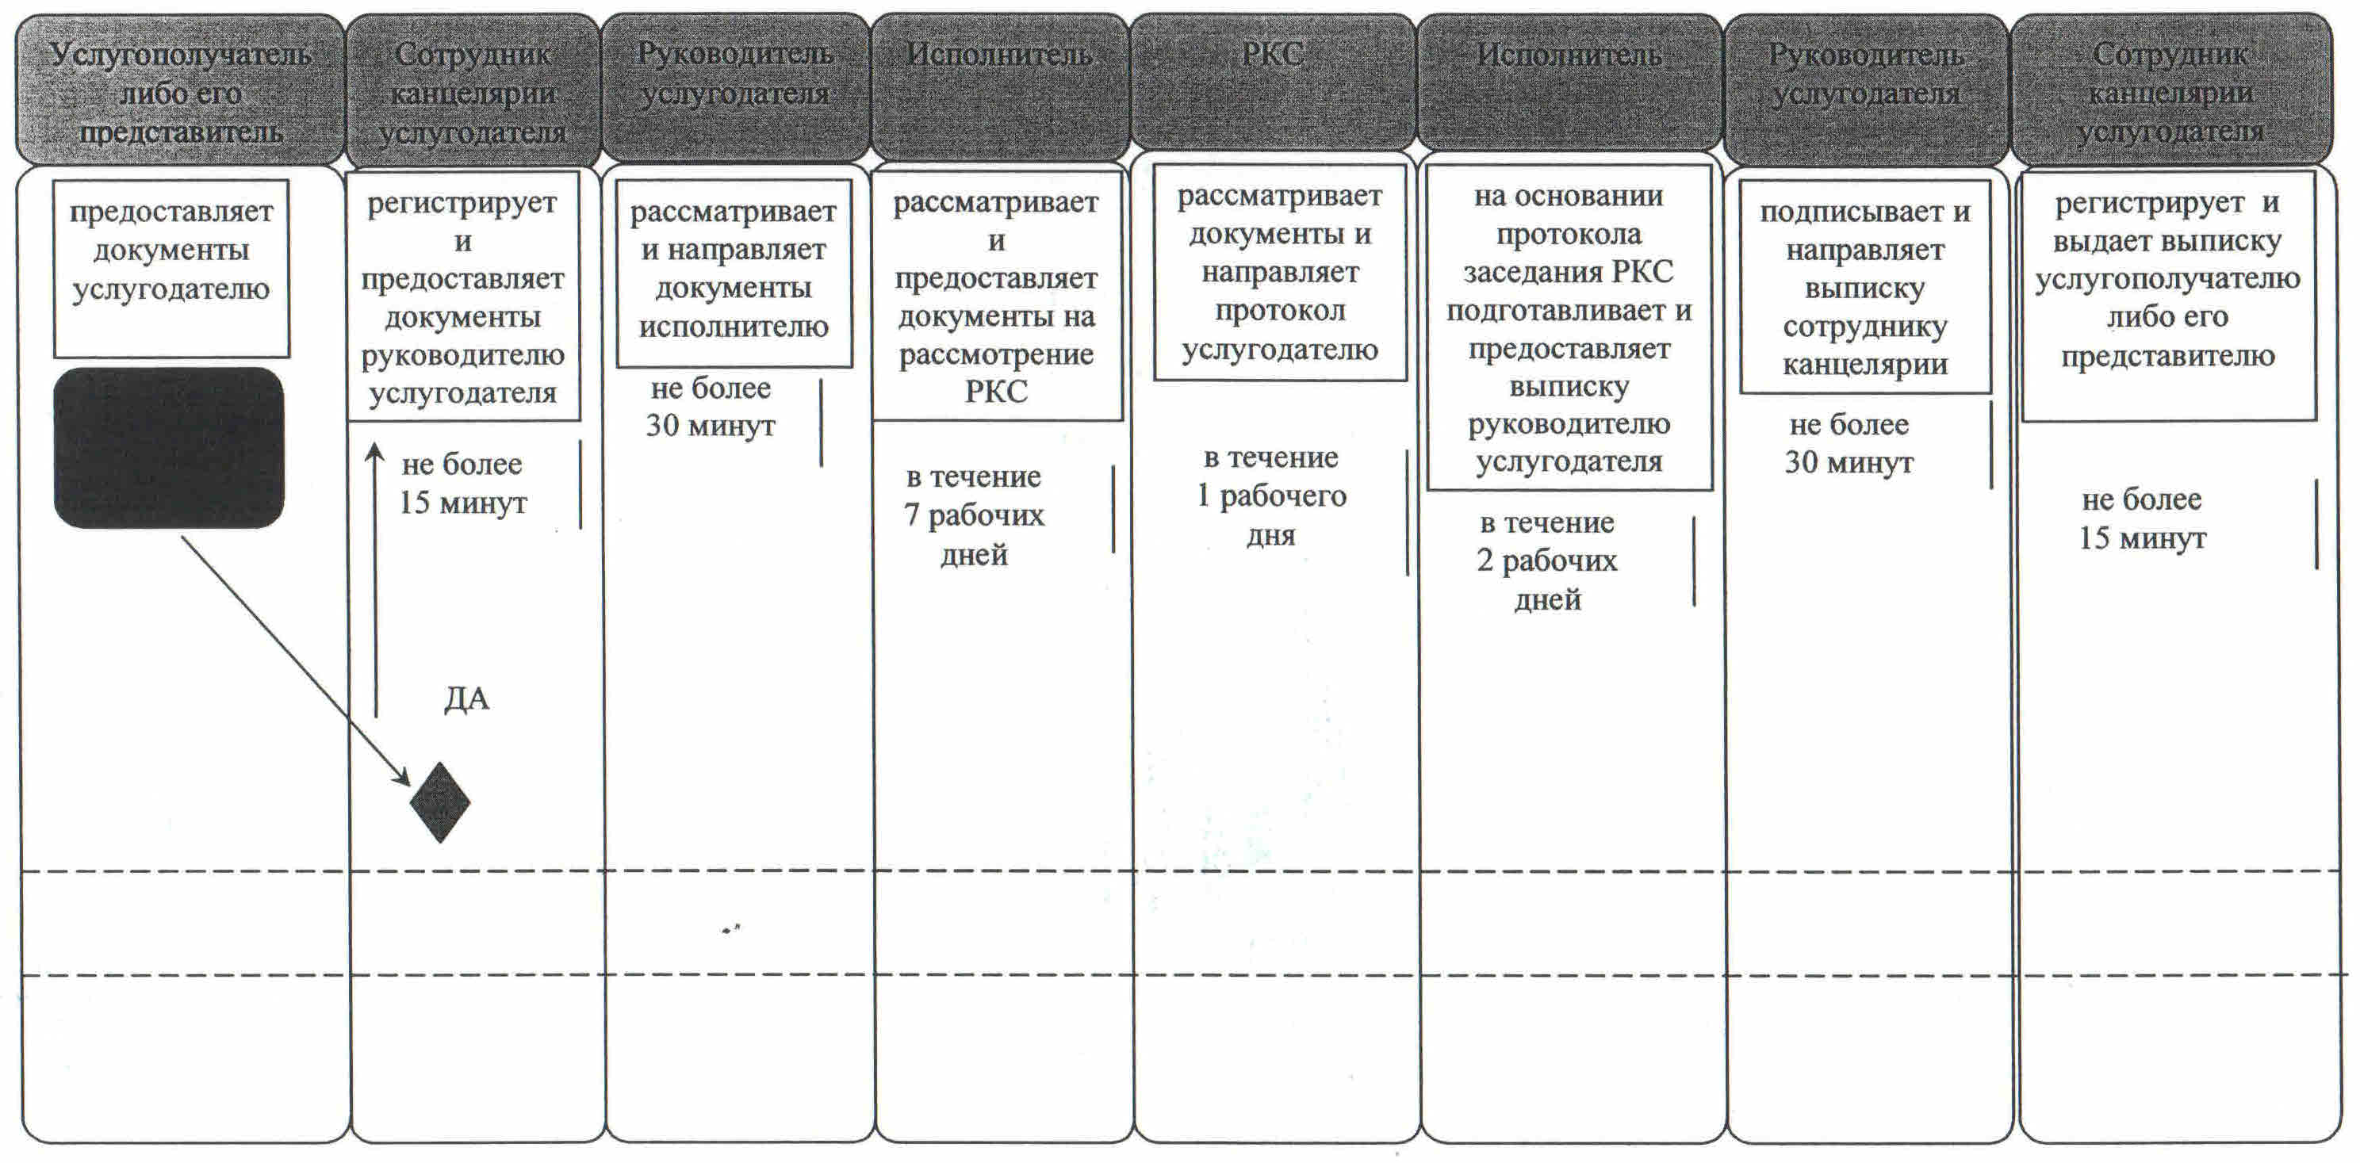

|  |  |
| --- | --- |
|  | Утвержден постановлением акимата Кызылординской области от "1" августа 2014 года № 675 |

**Регламент государственной услуги "Предоставление гарантий в рамках программы "Дорожная карта бизнеса 2020"**  
**1. Общие положения**

      1. Наименование услугодателя: местный исполнительный орган области (государственное учреждение "Управление предпринимательства и туризма Кызылординской области" (далее – услугодатель).  
      Прием заявлений и выдача результатов оказания государственной услуги осуществляется через канцелярию услугодателя.  
      2. Форма оказания государственной услуги: бумажная.  
      3. Результат оказания государственной услуги – выписка из протокола заседания Регионального координационного совета (далее – выписка).  
      4. Государственная услуга оказывается на бесплатной основе физическим и юридическим лицам (далее - услугополучатель).

**2. Описание порядка действий структурных подразделений (работников) и услугодателя в процессе оказания государственной услуги**

      5. Основание для начала процедуры (действия) по оказанию государственной услуги: предоставление услугополучателем (либо его представителем по доверенности) (далее – его представитель)) услугодателю документов, согласно пункта 9 стандарта государственной услуги "Предоставление гарантий в рамках программы "Дорожная карта бизнеса 2020", утвержденного постановлением Правительства Республики Казахстан от 4 мая 2014 года № 434 (далее – стандарт).  
      6. Содержание каждой процедуры (действия), входящей в состав процесса оказания государственной услуги, длительность их выполнения:  
      1) услугополучатель либо его представитель предоставляет услугодателю документы согласно пункта 9 стандарта;  
      2) сотрудник канцелярии услугодателя регистрирует и направляет документы руководителю услугодателя (не более пятнадцати минут);  
      3) руководитель услугодателя рассматривает и направляет документы исполнителю (не более тридцати минут);  
      4) исполнитель рассматривает и предоставляет документы на рассмотрение Регионального координационного совета (далее – РКС) (в течение семи рабочих дней);  
      5) РКС рассматривает документы и направляет протокол услугодателю (в течение одного рабочего дня);  
      6) исполнитель на основании протокола заседания РКС подготавливает и предоставляет выписку руководителю услугодателя (в течение двух рабочих дней);  
      7) руководитель услугодателя подписывает и направляет выписку сотруднику канцелярии (не более тридцати минут);  
      8) сотрудник канцелярии регистрирует и выдает выписку услугополучателю либо его представителю (не более пятнадцати минут).

**3. Описание порядка взаимодействия структурных подразделений (работников) и услугодателя в процессе оказания государственной услуги**

      7. Перечень структурных подразделений (работников), услугодателя, которые участвуют в процессе оказания государственной услуги:  
      1) сотрудник канцелярии услугодателя;  
      2) руководитель услугодателя;  
      3) исполнитель;  
      4) РКС.  
      8. Описание последовательности процедур (действий) между структурными подразделениями (работниками) с указанием длительности каждой процедуры (действия) приведено в приложении 1 к настоящему регламенту.  
      9. Блок-схема описания последовательности процедур (действий) прохождения каждого действия (процедуры) с указанием длительности каждой процедуры (действия) приведена в приложении 2 к настоящему регламенту.  
      10. Подробное описание процедур (действий) взаимодействий структурных подразделений (работников) услугодателя в процессе оказания государственной услуги, а также описание порядка взаимодействия с иными услугодателями и (или) центром обслуживания населения и порядка использования информационных систем в процессе оказания государственной услуги отражено в справочнике бизнес-процессов оказания государственной услуги согласно приложению 3 к настоящему регламенту.

**4. Ответственность должностных лиц, оказывающих государственные услуги**

      11. Ответственным лицом за оказание государственной услуги является руководитель услугодателя (далее – должностное лицо).  
      Должностное лицо несет ответственность за реализацию оказания государственной услуги в установленные сроки в соответствии с законодательством Республики Казахстан.  
      12. Обжалование действий (бездействий) по вопросам оказания государственной услуги производится в соответствии с разделом 3 стандарта.  
      13. Номер контактного телефона для получения информации об услуге, также в случае необходимости оценки (в том числе обжалования) их качества: 8 (7242) 23-54-87, 40-10-63, единого контакт-центра: (1414).

|  |  |
| --- | --- |
|  | Приложение 1 к регламенту государственной услуги "Предоставление гарантий в рамках программы "Дорожная карта бизнеса 2020" |

**Описание последовательности процедур (действий) между структурными подразделениями (работниками) с указанием длительности каждой процедуры (действия)**

|  |  |  |  |  |  |  |  |  |
| --- | --- | --- | --- | --- | --- | --- | --- | --- |
| 1 | Номер действия  (хода, потока работ) | 1 | 2 | 3 | 4 | 5 | 6 | 7 |
| 2 | Наименование структурных подразделений | Сотрудник канцелярии услугодателя | Руководитель услугодателя | Исполнитель | РКС | Исполнитель | Руководитель услугодателя | Сотрудник канцелярии услугодателя |
| 3 | Наименование действий (процесса, процедуры, операции) и их описание | регистрирует документы | рассматривает документы | рассматривает документы | рассматривает документы | на основании протокола заседания РКС подготавливает выписку | подписывает выписку | регистрирует выписку |
| 4 | Форма завершения (данные, документ, организационно-распорядительное  решение) | предоставляет документы руководителю услугодателя | направляет документы исполнителю | предоставляет документы на рассмотрение РКС | направляет протокол услугодателю | предоставляет выписку руководителю услугодателя | направляет выписку сотруднику канцелярии | выдает выписку услугополуча телю либо его представителю |
| 5 | Срок исполнения | не более 15 минут | не более 30 минут | в течение 7 рабочих дней | в течение 1 рабочего дня | в течение 2 рабочих дней | не более 30 минут | не более 15 минут |

|  |  |
| --- | --- |
|  | Приложение 2 к регламенту государственной услуги "Предоставление гарантий в рамках программы "Дорожная карта бизнеса 2020" |

**Блок-схема описания последовательности процедур (действий) прохождения каждого действия (процедуры) с указанием длительности каждой процедуры (действия)**

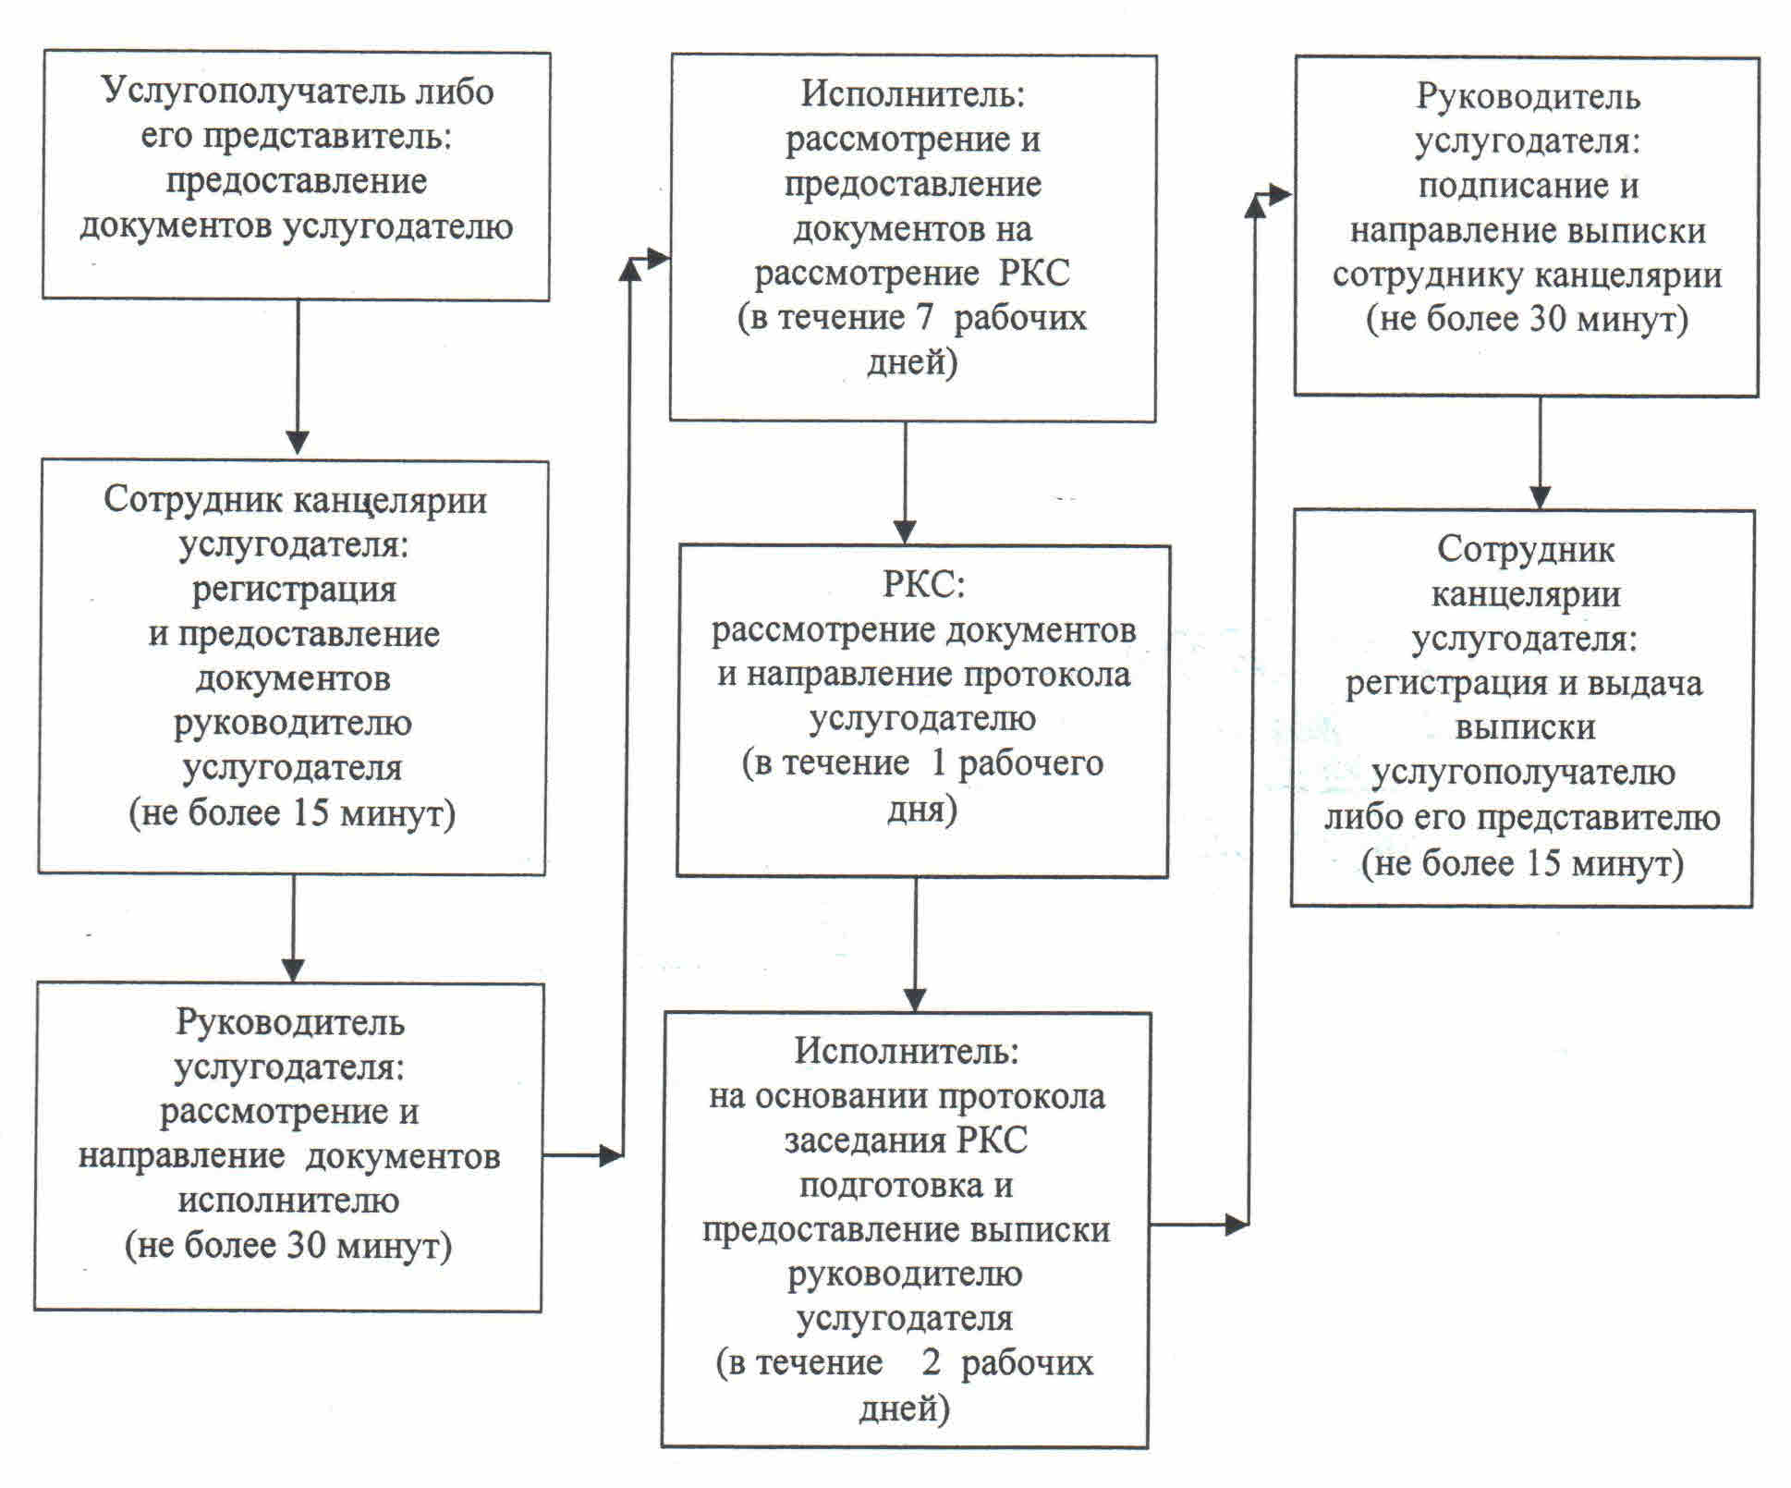

|  |  |
| --- | --- |
|  | Приложение 3 к регламенту государственной услуги "Предоставление гарантий в рамках программы "Дорожная карта бизнеса 2020" |

**Справочник бизнес-процессов оказания государственной услуги "Предоставление гарантий в рамках программы "Дорожная карта бизнеса 2020"**

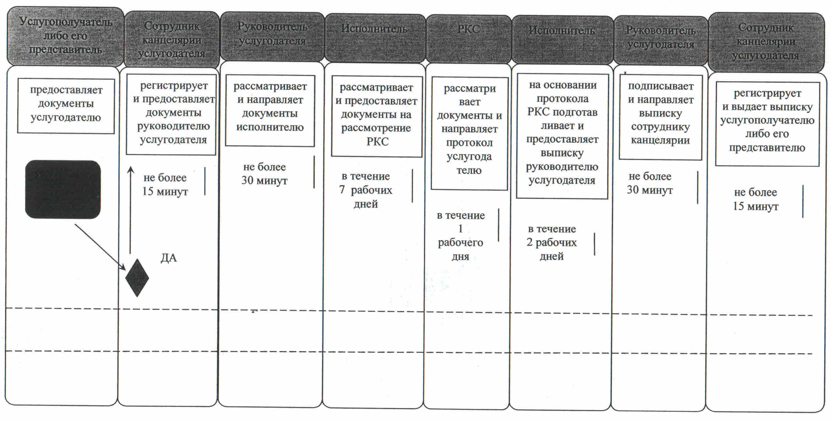

|  |  |
| --- | --- |
|  | Утвержден постановлением акимата Кызылординской области от "1" августа 2014 года № 675 |

**Регламент государственной услуги "Предоставление грантов в рамках программы "Дорожная карта бизнеса 2020"**  
**1. Общие положения**

      1. Наименование услугодателя: местный исполнительный орган области (государственное учреждение "Управление предпринимательства и туризма Кызылординской области" (далее – услугодатель).  
      Прием заявлений и выдача результатов оказания государственной услуги осуществляется через канцелярию услугодателя.  
      2. Форма оказания государственной услуги: бумажная.  
      3. Результат оказания государственной услуги – выписка из протокола заседания Регионального координационного совета (далее – выписка).  
      4. Государственная услуга оказывается на бесплатной основе физическим и юридическим лицам (далее - услугополучатель).

**2. Описание порядка действий структурных подразделений (работников) и услугодателя в процессе оказания государственной услуги**

      5. Основание для начала процедуры (действия) по оказанию государственной услуги: предоставление услугополучателем (либо его представителем по доверенности) (далее – его представитель)) заявки услугодателю.  
      6. Содержание каждой процедуры (действия), входящей в состав процесса оказания государственной услуги, длительность их выполнения:  
      1) услугополучатель либо его представитель в сроки, указанные в объявлениях о проведении конкурса в средствах массовой информации, предоставляет услугодателю документы согласно пункта 9 стандарта государственной услуги "Предоставление грантов в рамках программы "Дорожная карта бизнеса 2020", утвержденного постановлением Правительства Республики Казахстан от 4 мая 2014 года № 434 (далее – стандарт);  
      2) сотрудник канцелярии услугодателя регистрирует и предоставляет документы руководителю услугодателя (не более пятнадцати минут);  
      3) руководитель услугодателя рассматривает и направляет документы исполнителю (не более тридцати минут);  
      4) исполнитель рассматривает и предоставляет документы на рассмотрение конкурсной комиссии (далее – комиссия) (в течение двух рабочих дней);  
      5) комиссия рассматривает и направляет протокол услугодателю (в течение двух рабочих дней);  
      6) на основании протокола комиссии исполнитель предоставляет документы на рассмотрение Регионального координационного совета (далее – РКС) (в течение двух рабочих дней);  
      7) РКС рассматривает документы и направляет протокол услугодателю (в течение двух рабочих дней);  
      8) исполнитель на основании протокола заседания РКС подготавливает и предоставляет выписку руководителю услугодателя (в течение двух рабочих дней);  
      9) руководитель услугодателя подписывает и направляет выписку сотруднику канцелярии (не более тридцати минут);  
      10) сотрудник канцелярии регистрирует и выдает выписку услугополучателю либо его представителю (не более пятнадцати минут).

**3. Описание порядка взаимодействия структурных подразделений (работников) и услугодателя в процессе оказания государственной услуги**

      7. Перечень структурных подразделений (работников), услугодателя, которые участвуют в процессе оказания государственной услуги:  
      1) сотрудник канцелярии услугодателя;  
      2) руководитель услугодателя;  
      3) исполнитель;  
      4) комиссия;  
      5) РКС.  
      8. Описание последовательности процедур (действий) между структурными подразделениями (работниками) с указанием длительности каждой процедуры (действия) приведено в приложении 1 к настоящему регламенту.  
      9. Блок-схема описания последовательности процедур (действий) прохождения каждого действия (процедуры) с указанием длительности каждой процедуры (действия) приведена в приложении 2 к настоящему регламенту.  
      10. Подробное описание процедур (действий) взаимодействий структурных подразделений (работников) услугодателя в процессе оказания государственной услуги, а также описание порядка взаимодействия с иными услугодателями и (или) центром обслуживания населения и порядка использования информационных систем в процессе оказания государственной услуги отражено в справочнике бизнес-процессов оказания государственной услуги согласно приложению 3 к настоящему регламенту.

**4. Ответственность должностных лиц, оказывающих государственные услуги**

      11. Ответственным лицом за оказание государственной услуги является руководитель услугодателя (далее – должностное лицо).  
      Должностное лицо несет ответственность за реализацию оказания государственной услуги в установленные сроки в соответствии с законодательством Республики Казахстан.  
      12. Обжалование действий (бездействий) по вопросам оказания государственной услуги производится в соответствии с разделом 3 стандарта.  
      13. Номер контактного телефона для получения информации об услуге, также в случае необходимости оценки (в том числе обжалования) их качества: 8 (7242) 23-54-87, 40-10-63, единого контакт-центра: (1414).

|  |  |
| --- | --- |
|  | Приложение 1 к регламенту государственной услуги "Предоставление грантов в рамках программы "Дорожная карта бизнеса 2020" |

**Описание последовательности процедур (действий) между структурными подразделениями (работниками) с указанием длительности каждой процедуры (действия)**

|  |  |  |  |  |  |  |  |  |  |  |
| --- | --- | --- | --- | --- | --- | --- | --- | --- | --- | --- |
| 1 | Номер действия (хода, потока работ) | 1 | 2 | 3 | 4 | 5 | 6 | 7 | 8 | 9 |
| 2 | Наименование структурных подразделений | Сотрудник канцелярии услугодателя | Руководитель услугодателя | Исполнитель | Комиссия | Исполнитель | РКС | Исполнитель | Руководитель услугодателя | Сотрудник канцелярии услугодателя |
| 3 | Наименование действий (процесса, процедуры, операции) и их описание | регистрирует документы | рассматривает документы | рассматривает документы | рассматривает документы | на основании протокола комиссии предоставляет документы на рассмотрение РКС | рассматри  вает документы | на основании протокола заседания РКС подготавливает выписку | подписывает выписку | регистрирует выписку |
| 4 | Форма завершения (данные, документ, организационно-распорядительное решение) | предоставляет документы руководителю услугодателя | направляет документы исполнителю | выносит на рассмотрение комиссии | направляет протокол услугодателю | направляет протокол услугодателю | предоставляет выписку руководителю услугодателя | направляет выписку сотруднику канцелярии | выдает выписку услугополучателю либо его представителю |
| 5 | Срок исполнения | не более 15 минут | не более 30 минут | в течение 2 рабочих дней | в течение 2 рабочих дней | в течение 2 рабочих дней | в течение 2 рабочих дней | в течение 2 рабочих дней | не более 30 минут | не более 15 минут |

|  |  |
| --- | --- |
|  | Приложение 2 к регламенту государственной услуги "Предоставление грантов в рамках программы "Дорожная карта бизнеса 2020" |

**Блок-схема описания последовательности процедур (действий) прохождения каждого действия (процедуры) с указанием длительности каждой процедуры (действия)**

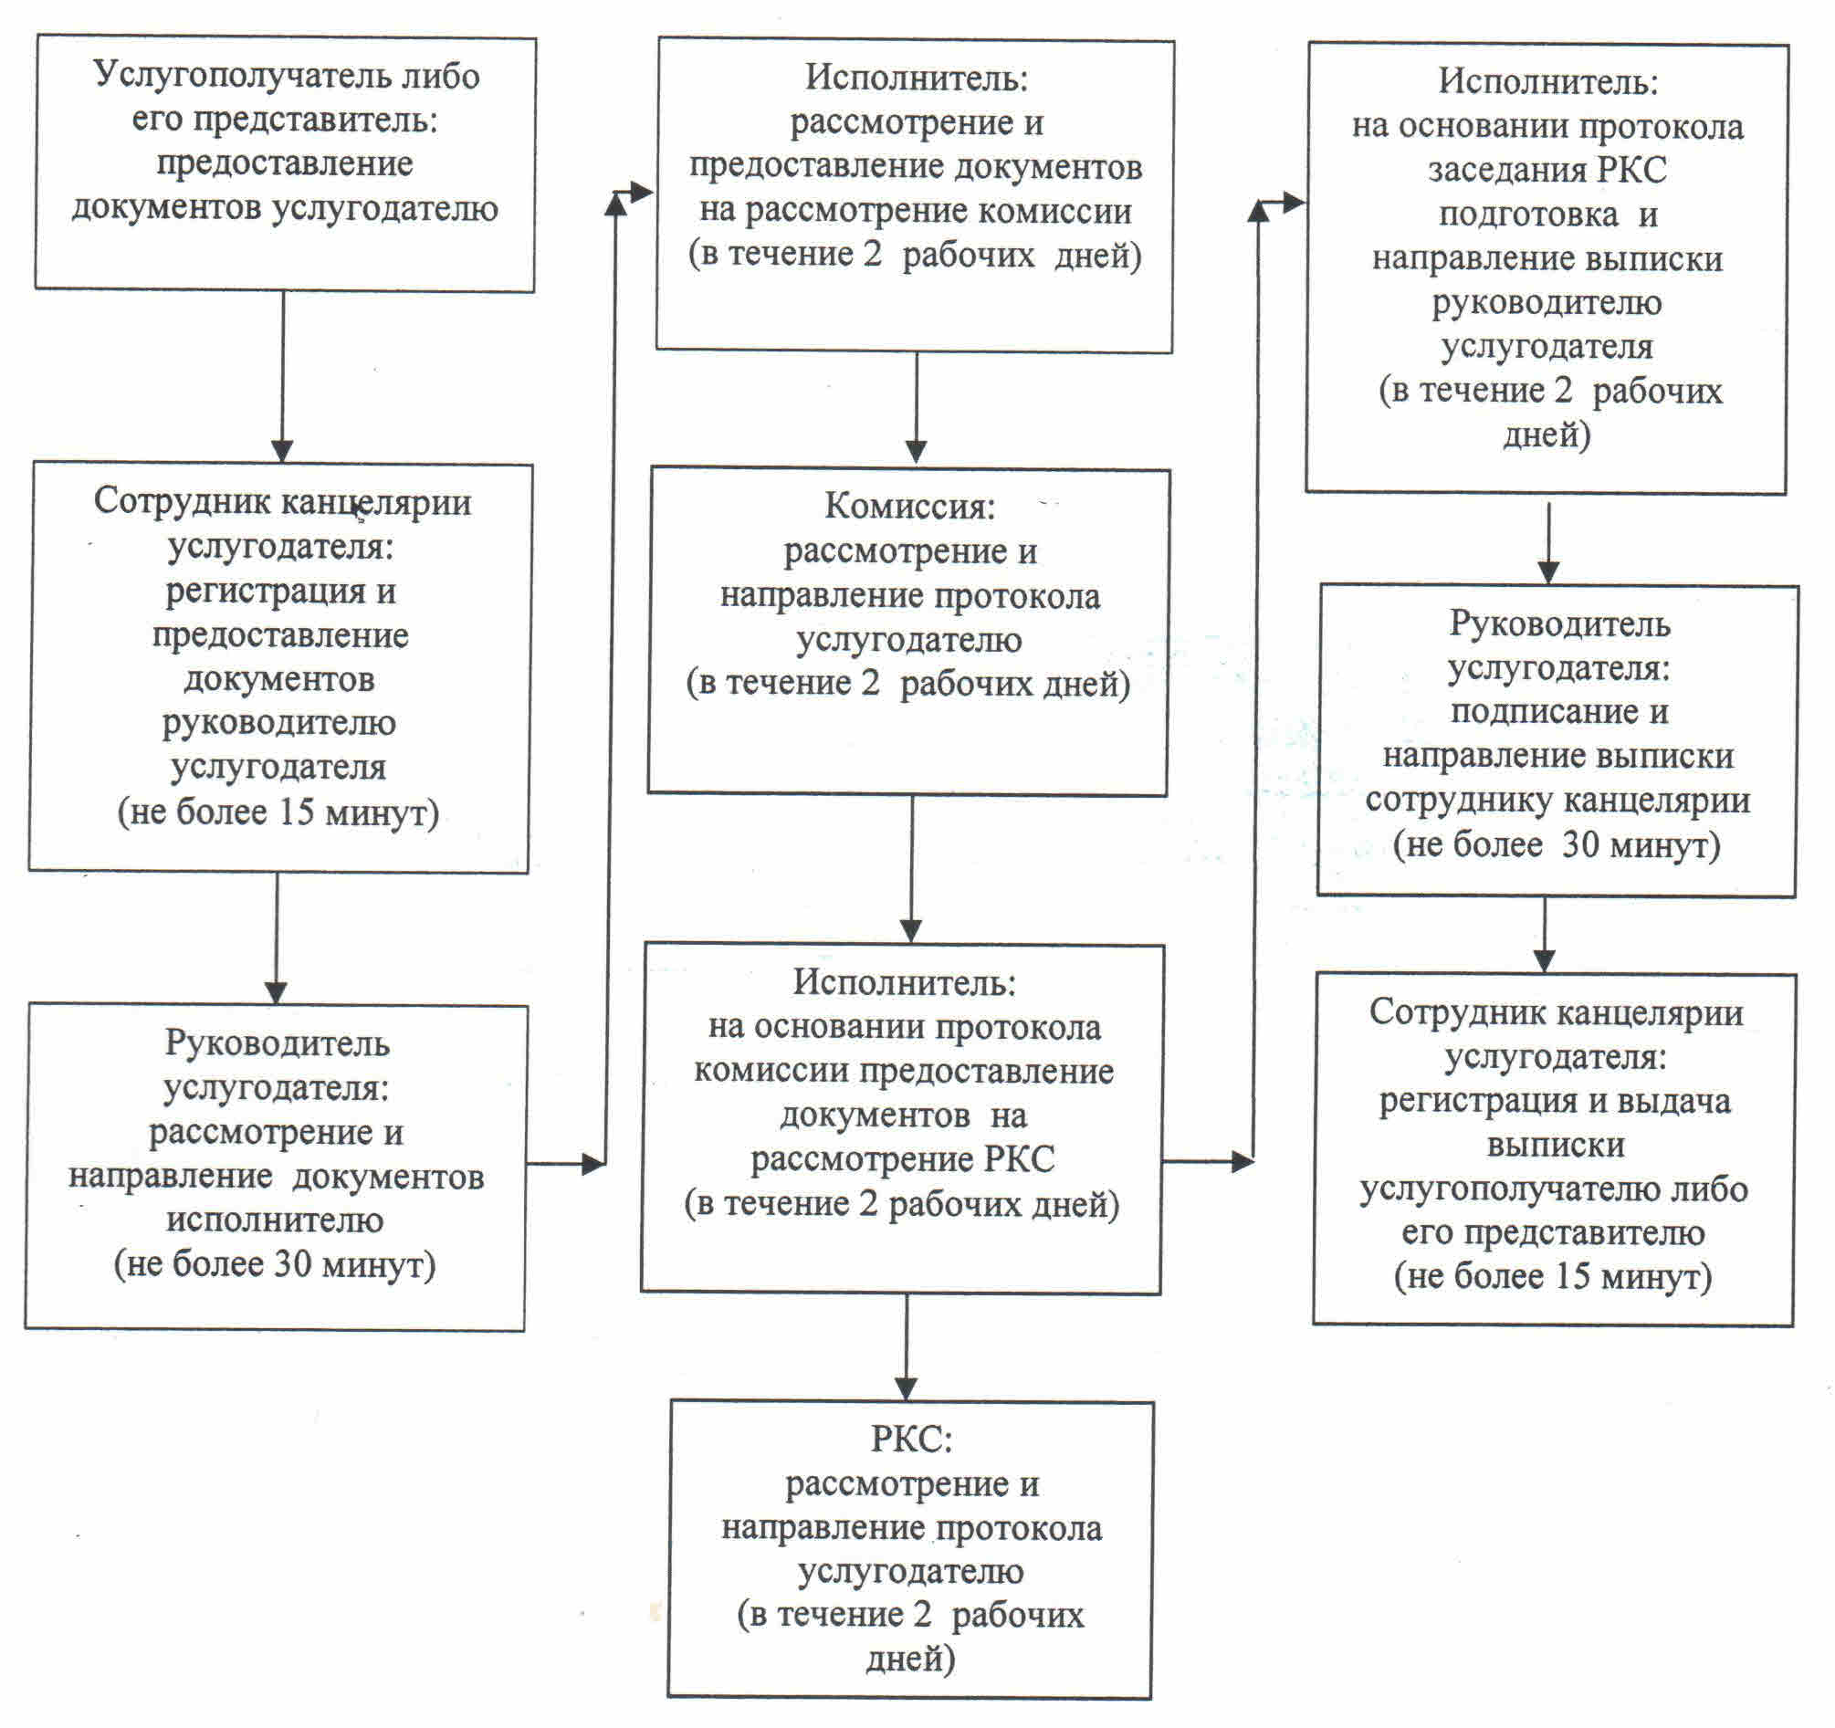

|  |  |
| --- | --- |
|  | Приложение 3 к регламенту государственной услуги "Предоставление грантов в рамках программы "Дорожная карта бизнеса 2020" |

**Справочник бизнес-процессов оказания государственной услуги "Предоставление грантов в рамках программы "Дорожная карта бизнеса 2020"**

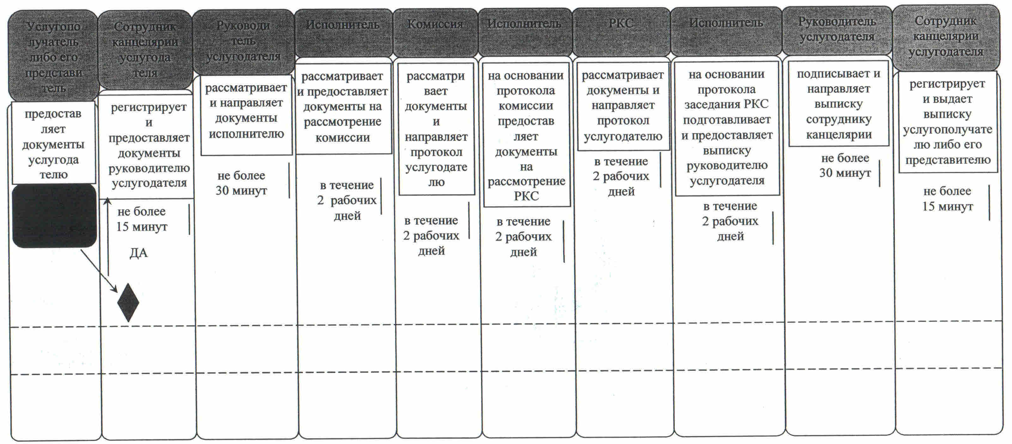

|  |  |
| --- | --- |
|  | Утвержден постановлением акимата Кызылординской области от "1" августа 2014 года № 675 |

**Регламент государственной услуги "Предоставление поддержки по развитию производственной (индустриальной) инфраструктуры в рамках программы "Дорожная карта бизнеса 2020"**  
**1. Общие положения**

      1. Наименование услугодателя: местный исполнительный орган области (государственное учреждение "Управление предпринимательства и туризма Кызылординской области") (далее – услугодатель).  
      Прием заявлений и выдача результатов оказания государственной услуги осуществляются через канцелярию услугодателя.  
      2. Форма оказания государственной услуги: бумажная.  
      3. Результат оказания государственной услуги – выписка из протокола заседания Регионального координационного совета (далее – выписка).  
      4. Государственная услуга оказывается на бесплатной основе физическим и юридическим лицам (далее - услугополучатель).

**2. Описание порядка действий структурных подразделений (работников) и услугодателя в процессе оказания государственной услуги**

      5. Основание для начала процедуры (действия) по оказанию государственной услуги: предоставление услугополучателем (либо его представителем по доверенности) (далее – его представитель)) услугодателю документов согласно пункта 9 стандарта государственной услуги "Предоставление поддержки по развитию производственной (индустриальной) инфраструктуры в рамках программы "Дорожная карта бизнеса 2020" (далее – стандарт), утвержденного постановлением Правительства Республики Казахстан от 4 мая 2014 года № 434.  
      6. Содержание каждой процедуры (действия), входящей в состав процесса оказания государственной услуги, длительность их выполнения:  
      1) услугополучатель либо его представитель предоставляет услугодателю документы согласно пункта 9 стандарта;  
      2) сотрудник канцелярии услугодателя регистрирует и предоставляет документы руководителю услугодателя (не более пятнадцати минут);  
      3) руководитель услугодателя рассматривает и направляет документы исполнителю (не более тридцати минут):  
      4) исполнитель рассматривает и предоставляет документы на рассмотрение Регионального координационного совета (далее – РКС) (в течение семи рабочих дней);  
      5) РКС рассматривает документы и направляет протокол услугодателю (в течение одного рабочего дня);  
      6) исполнитель на основании протокола заседания РКС подготавливает и предоставляет выписку руководителю услугодателя (в течение двух рабочих дней);  
      7) руководитель услугодателя подписывает и направляет выписку сотруднику канцелярии (не более тридцати минут);  
      8) сотрудник канцелярии регистрирует и выдает выписку услугополучателю либо его представителю (не более пятнадцати минут).

**3. Описание порядка взаимодействия структурных подразделений (работников) и услугодателя в процессе оказания государственной услуги**

      7. Перечень структурных подразделений (работников), услугодателя, которые участвуют в процессе оказания государственной услуги:  
      1) сотрудник канцелярии услугодателя;  
      2) руководитель услугодателя;  
      3) исполнитель;  
      4) РКС.  
      8. Описание последовательности процедур (действий) между структурными подразделениями (работниками) с указанием длительности каждой процедуры (действия) приведено в приложении 1 к настоящему регламенту.  
      9. Блок-схема описания последовательности процедур (действий) прохождения каждого действия (процедуры) с указанием длительности каждой процедуры (действия) приведена в приложении 2 к настоящему регламенту.  
      10. Подробное описание процедур (действий) взаимодействий структурных подразделений (работников) услугодателя в процессе оказания государственной услуги, а также описание порядка взаимодействия с иными услугодателями и (или) центром обслуживания населения и порядка использования информационных систем в процессе оказания государственной услуги отражено в справочнике бизнес-процессов оказания государственной услуги согласно приложению 3 к настоящему регламенту.

**4. Ответственность должностных лиц, оказывающих государственные услуги**

      11. Ответственным лицом за оказание государственной услуги является руководитель услугодателя (далее – должностное лицо).  
      Должностное лицо несет ответственность за реализацию оказания государственной услуги в установленные сроки в соответствии с законодательством Республики Казахстан.  
      12. Обжалование действий (бездействий) по вопросам оказания государственной услуги производится в соответствии с разделом 3 стандарта.  
      13. Номер контактного телефона для получения информации об услуге, также в случае необходимости оценки (в том числе обжалования) их качества: 8 (7242) 23-54-87, 40-10-63, единого контакт-центра: (1414).

|  |  |
| --- | --- |
|  | Приложение 1 к регламенту государственной услуги "Предоставление поддержки по развитию производственной (индустриальной) инфраструктуры в рамках программы "Дорожная карта бизнеса 2020" |

**Описание последовательности процедур (действий) между структурными подразделениями (работниками) с указанием длительности каждой процедуры (действия)**

|  |  |  |  |  |  |  |  |  |
| --- | --- | --- | --- | --- | --- | --- | --- | --- |
| 1 | Номер действия (хода, потока работ) | 1 | 2 | 3 | 4 | 5 | 6 | 7 |
| 2 | Наименование структурных подразделений | Сотрудник канцелярии услугодателя | Руководитель услугодателя | Исполнитель | РКС | Исполнитель | Руководитель услугодателя | Сотрудник канцелярии услугодателя |
| 3 | Наименование действий (процесса, процедуры, операции) и их описание | регистрирует документы | рассматривает документы | рассматривает документы | рассматривает документы | на основании протокола заседания РКС подготавливает выписку | подписывает выписку | регистрирует выписку |
| 4 | Форма завершения (данные, документ, организационно-распорядительное  решение) | предоставляет документы руководителю услугодателя | направляет документы исполнителю | предоставляет документы на рассмотрение РКС | направляет протокол услугодателю | предоставляет выписку руководителю услугодателя | направляет выписку сотруднику канцелярии | выдает выписку услугополуча телю либо его представителю |
| 5 | Срок исполнения | не более 15 минут | не более 30 минут | в течение 7 рабочих дней | в течение 1 рабочего дня | в течение 2 рабочих дней | не более 30 минут | не более 15 минут |

|  |  |
| --- | --- |
|  | Приложение 2 к регламенту государственной услуги "Предоставление поддержки по развитию производственной (индустриальной) инфраструктуры в рамках программы "Дорожная карта бизнеса 2020" |

**Блок-схема описания последовательности процедур (действий) прохождения каждого действия (процедуры) с указанием длительности каждой процедуры (действия)**

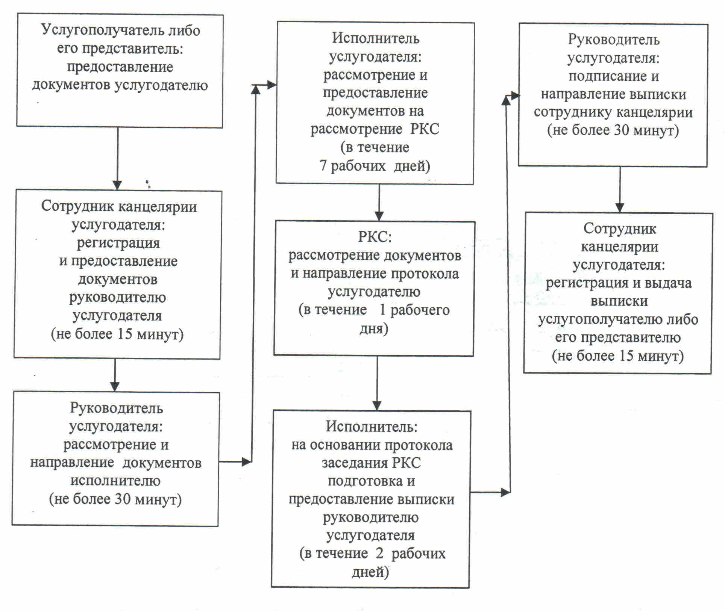

|  |  |
| --- | --- |
|  | Приложение 3 к регламенту государственной услуги "Предоставление поддержки по развитию производственной (индустриальной) инфраструктуры в рамках программы "Дорожная карта бизнеса 2020" |

**Справочник бизнес-процессов оказания государственной услуги "Предоставление поддержки по развитию производственной (индустриальной) инфраструктуры в рамках программы "Дорожная карта бизнеса 2020"**

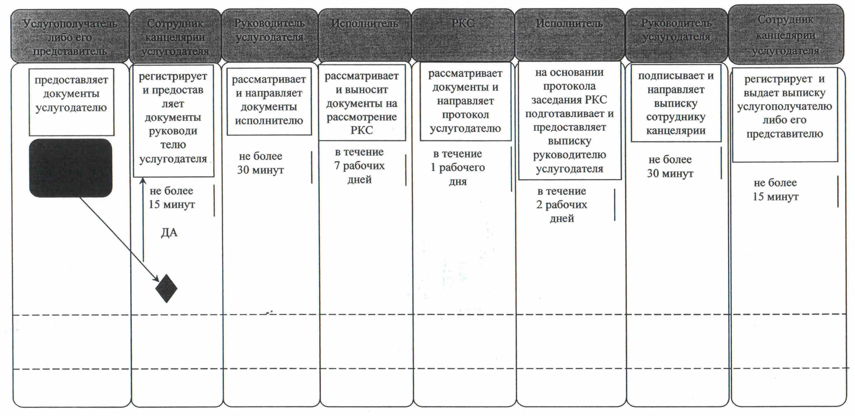

© 2012. РГП на ПХВ «Институт законодательства и правовой информации Республики Казахстан» Министерства юстиции Республики Казахстан